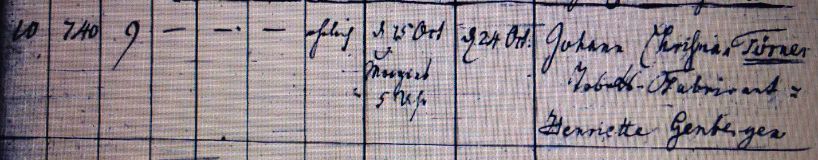

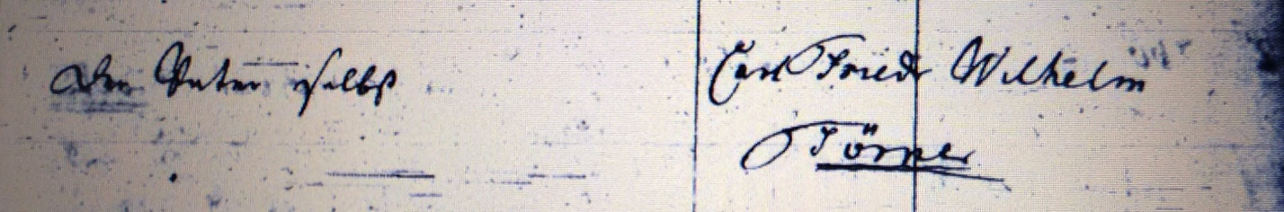

Kirchenbuch St. Jacobi zu Herford 1805; ARCHION-Bild 15 in „Taufen 1801 – 1843“
Abschrift:
„10; Hausnummer: 740; Civilstand: 9^{*)}; ehelich; Geburtsdatum: d. 15 Oct. morgens 5 Uhr; Taufdatum: d 24 Oct.; Eltern: Johann Christian Törner,Tobacks-Fabricant, Henriette Genbergen (richtig: Gemberg, KJK); Taufzeugen: der Vater selbst; Name des Täuflings: Carl Friedr. Wilhelm Törner“.

*) Anmerkung:
Es dürfte sich um die laufende Nummer im Zivilstandsregister der französischen Besatzung handeln.

